##### Bộ giáo dục và đào tạo



**Trường Đại học Ngoại ngữ - Tin học TP.HCM**

**Tên dự án**

**Hệ thống quản lý thư viện theo tiến trình**

**SCRUM**

GVHD: Nguyễn Thanh Trung

##### Nhóm 14

HVTH: 21DH113683 Trần Đan Huy

21DH114139 Lương Minh Thiện

21DH113084 Võ Xuân Trường

##### Tháng 11 Năm 2023

Mục lục

Phần 1 Tổng quan dự án 1

* 1. Mục tiêu đề tài 1
  2. Mục tiêu sản phẩm 1

Danh sách feature 1

Product Roadmap 1

Product Vision 2

Công nghệ sử dụng 2

* 1. Thời gian thực hiện 2
  2. Thành viên và nhiệm vụ của các thành viên trong nhóm 2

Danh sách thành viên 2

Nhiệm vụ các thành viên 3

Phần 2 Cơ sở lý thuyết 4

Giới thiệu Agile 4

12 nguyên tắc phía sau tuyên ngôn Agile 4

Phần 3 Lập kế hoạch và thực hiện dự án theo tiến trình SCRUM 6

* 1. Lập kế hoạch dự án 6
     1. Xây dựng Product backlog 6
     2. Ước lượng chi phí cho dự án 8
  2. Theo dõi tiến độ thực hiện dự án 9
     1. Sprint Backlog 1 9
     2. Sprint Backlog 2 15
     3. Sprint Backlog 3 19

Phần 4: Thiết kế dữ liệu và giao diện 21

* 1. Thiết kế dữ liệu 21
     1. Sơ đồ CSDL 21
     2. Mô tả CSDL 23
  2. Thiết kế giao diện 27

1. KẾT LUẬN VÀ HƯỚNG MỞ RỘNG ĐỀ TÀI 34
   1. Các vấn đề đã làm được trong đề tài 34

Liệt kê các tính năng đã lập trình được 34

5.2 Các vấn đề chưa làm được trong đề tài 34

5.3. Hướng phát triển đề tài trong tương lai 34

Tài liệu tham khảo 35

Phụ lục 1 (Release Note 1) 35

Phụ lục 2 (Release Note 2) 35

Phụ lục 3 (Release Note 3) 36

##### Danh mục hình ảnh

Hình 1.Màn hình đăng nhập 27

Hình 2. Màn hình trang chủ 27

Hình 3. Giao diện quản lý sách 28

Hình 4. Giao diện quản lý nhân viên 28

Hình 5.Danh sách quản lý nhà xuất bản 29

Hình 6. Giao diện quản lý mượn sách 29

Hình 7. Giao diện quản lý trả sách 30

Hình 8.Danh sách độc giả quá hạn trả sách 30

Hình 9. Lưu thành công sách 31

Hình 10. Sửa thông tin sách thành công 31

Hình 11. Xóa sách thành công 32

Hình 12.Gia hạn thời gian mượn sách 32

Hình 13.Xuất ra file Excel 33

Hình 14. In phiếu mượn 33

##### Danh mục bảng

Bảng 1. Bảng thành viên 2

Bảng 2. Nhiệm vụ từng thành viên 3

Bảng 3. Product Backlog theo ID 6

Bảng 4. Product Backlog theo Priority 7

Bảng 5. Sprint Backlog 1 9

Bảng 6. Sprint Backlog 2 15

Bảng 7. Sprint Backlog 3 19

Bảng 8. Bảng dữ liệu Tài khoản Thủ thư 21

Bảng 9. Bảng dữ liệu Nhà Xuất Bản 22

Bảng 10. Bảng dữ liệu Nhân viên 22

Bảng 11.Bảng dữ liệu Độc giả 22

Bảng 12. Mô tả dữ liệu bảng Tài khoản Thủ Thư 23

Bảng 13.Mô tả dữ liệu bảng Nhân viên 24

Bảng 14. Mô tả dữ liệu bảng Nhà xuất bản 25

Bảng 15. Mô tả dữ liệu bảng Độc giả 26

# Phần 1 Tổng quan dự án

##### Mục tiêu đề tài

Xây dựng hệ thống phần mềm quản lý thư viện dựa trên nền tảng Window Forms. Hệ thống phải đảm bảo cho độc giả có thể dễ dàng sử dụng, tìm kiếm các sản phẩm, tựa sách mình mong muốn cũng như việc mượn sách đơn giản nhất có thể.

Nhóm thực hiện đề tài theo tiến trình SCRUM để quản lí công việc và sử dụng Github để quản lý Source code và Sprint Backlog.

##### Mục tiêu sản phẩm

Danh sách feature

* + - Quản lý đầu sách
    - Tìm kiếm sách
    - Thông báo ( tình trạng mượn sách đến hạn ..)
    - Cập nhật tình trạng mượn hoặc trả sách
    - Thống kê số lượng sách
    - Thêm, sửa thông tin sách (thủ thư)

Product Roadmap

|  |  |  |  |
| --- | --- | --- | --- |
| **Mốc thời gian** | **Tuần 4** | **Tuần 8** | **Tuần 12** |
| **Các phiên bản** | **Release V1** | **Release V2** | **Release V3** |
| **Các tính năng sẽ hoàn tất** | Quản lý tài khoản hệ thống | Một số chức năng nâng cao thuộc “quản  lý sách” | Hỗ trợ khách hàng |
|  | Quản lý sách | Tìm kiếm sách (phát triển) | Mượn /trả sách (phát triển) |
|  | Phân loại sách | Thông báo | Thông báo  (phát triển) |
|  | Mượn/trả sách | Thống kê | Quản lý thẻ thư viện |
|  | Tìm kiếm sách | Quản lý tài khoản cá  nhân | Đánh giá |
|  |  |  | Hoàn thiện các chức năng còn lại |

Product Vision

Dành cho các độc giả

Muốn tìm hiểu, thuê và đọc sách

Phần mềm “Hệ thống quản lý thư viện” là một phần mềm Window Forms cho phép tra cứu các các loại sách và thuê sách

Điểm khác biệt của phần mềm là sẽ có tư vấn, đánh giá và gợi ý sách theo sở thích cá nhân đẩy nhanh quá trình tìm kiếm thông tin, theo dõi các mượn/trả sách, đồng thời cải thiện trải nghiệm của người dùng khi sử dụng dịch vụ tại các thư viện. Cung cấp các lựa chọn và tính năng linh hoạt cho phép các thư viện tuỳ chỉnh phần mềm để phù hợp với nhu cầu quản lý hoặc nhu cầu của khách hàng.

Công nghệ sử dụng

- Windows Form

##### Thời gian thực hiện

Lên kế hoạch trong vòng 4- 5 tuần, từ ngày 16/9/23 – 6/10/23 Code: Trong vòng khoảng 6 tuần, từ ngày 7/10/23 – 21/11/23

##### Thành viên và nhiệm vụ của các thành viên trong nhóm

Danh sách thành viên

|  |  |
| --- | --- |
| **Họ và tên** | **Vị trí công việc** |
| **Nguyễn Thanh Trung** | **Mentor, Customer** |
| Trần Đan Huy | Team lead (PO) |
| Lương Minh Thiện | Team member (SM) |
| Nguyễn Xuân Trường | Team member |

*Bảng 1. Bảng thành viên*

Nhiệm vụ các thành viên

|  |  |  |
| --- | --- | --- |
| **Vị trí** | **Nhiệm vụ** | **Tên thành viên** |
| **Mentor** | * Hướng dẫn tổ thực hiện theo quy trình   Giám sát và đánh giá hoạt động của nhóm | Nguyễn Thanh Trung |
| **Project Owner** | * Tìm hiểu dự án và xác định các chức năng của sản phầm * Xây dựng Product backlog, xác định độ ưu tiên của user story * Lập kế hoạch dự án * Thực hiện ước tính chi phí cho dự án * Phân phối công việc cho các thành viên Giám sát công việc của từng thành viên trong nhóm để đảm bảo hoàn thành dự án đúng mục   tiêu | Lương Minh Thiện |
| **Scrum Master** | * Đảm bảo rằng quy trình được tuân thủ * Đảm bảo rằng nhóm hoạt động đầy đủ và hiệu quả   Tổ chức các cuộc họp scrum | Nguyễn Xuân Trường |
| **Developer** | * Thiết kế dữ liệu và thiết kế giao diện Viết code, sữa lổi và kiểm chứng ứng dụng | Trần Đan Huy |

*Bảng 2. Nhiệm vụ từng thành viên*

# Phần 2 Cơ sở lý thuyết

### Giới thiệu Agile

Tuyên ngôn Agile về phát triển phần mềm:

* Cá nhân và sự tương tác hơn là quy trình và công cụ
* Phần mềm chạy tốt hơn là tài liệu đầy đủ
* Cộng tác với khách hàng hơn là đàm phán hợp đồng
* Đáp ứng với các thay đổi hơn là bám sát kế hoạch

### 12 nguyên tắc phía sau tuyên ngôn Agile

* + 1. Khách hàng: Sự hài lòng đặt lên hàng đầu, liên tục chuyển giao phần mềm
    2. Yêu cầu thay đổi: chào đón việc thay đổi yêu cầu, ngay cả trong giai đoạn muộn nhất
    3. Chạy được: phần mềm chạy được và chuyển giao thường xuyên (hàng tuần)
    4. Hợp tác: Bussiness và Dev nên hợp tác và trao đổi hàng ngày
    5. Tin cậy : Dev Team là những người có động lực và tin cậy
    6. Face-2-Face: làm việc cùng một nơi là cách tốt nhất để liên lạc
    7. Bền vững: phát triển bền vững , duy trì tốc độ không đổi
    8. Mới và tốt: chú ý đến các kỹ thuật mới và thiết kế tốt
    9. Phần mềm chạy được là thước đo chính của tiến độ
    10. Đơn giản hoá: Tối đa hoá số việc không cần phải làm
    11. Tự tổ chức: Kiến trúc yêu cầu và thiết kế tốt tạo nên nhóm tự tổ chức
    12. Review: phản ánh để nhóm làm việc hiệu quả hơn và điều chỉnh cho phù hợp

**Giới thiệu SCRUM**

Scrum là một framework phát triển phần mềm theo phương pháp Agile Các thành phần của Srcum:

##### Nhân sự (Roles)

* + Scrum Master
  + Product Owner
  + DEV Team

##### Vật phẩm (Artifact)

* + Product Backlog
  + Sprint Backlog
  + Burndown Chart

##### Các cuộc họp (Meeting)

* + Srpint Planning (họp lập kế hoạch sprint)
  + Daily Scrum (họp hằng ngày)
  + Sprint Review (họp sơ kết)
  + Sprint Retrospective (họp cải tiến)

##### Quy trình vận hành Scrum

* + - 1. Product Owner tạo Product Backlog
      2. DEV thực hiện dần các yêu cầu
      3. DEV cùng PO lập kế hoạch từng Sprint
      4. DEV cập nhật Sprint Backlog suốt quá trình phát triển phần mềm
      5. Kết thúc phát triển, nhóm tạo Sprint Review
      6. Sau khi kết thúc việc đánh giá Sprint, Scrum Master và nhóm cùng tổ chức họp Cải tiến

Sprint

##### Điểm khác biệt của SCRUM so với các mô hình truyền thống

* Một người có thể xử lý nhiều việc, đóng nhiều vai trò.
* Dựa vào tiến độ có thể thấy được lỗi sớm hơn và có thể thay đổi kế hoạch cho phù hợp

# Phần 3 Lập kế hoạch và thực hiện dự án theo tiến trình SCRUM

##### Lập kế hoạch dự án

* + 1. Xây dựng Product backlog

|  |  |  |  |
| --- | --- | --- | --- |
| **CONTACT APP PROJECT - PRODUCT BACKLOG** | | | |
| **ID** | **Story Name** | | **Piority** |
|  | **là khách hàng**  **tôi muốn** | **Mô tả story** |  |
| 1 | Quản lí đánh  giá | Là một người thuê sách, tôi muốn đánh giá và nhận xét sách sau khi thuê để người khác biết được chất lượng nội dung trước khi bỏ tiền ra thuê | 2 |
| 2 | Trang người  dùng | Tôi là người dùng và tôi muốn xem hạn thẻ thành viên của mình | 3 |
| 3 | Trang người  dùng | Là một người dùng tôi muốn sửa thông tin cá nhân của  mình | 1 |
| 4 | Quản lí mượn- trả | Là một người dùng, tôi muốn hủy thuê sách do nhầm lẫn | 1 |
| 5 | Quản lí nghiệp vụ | Là một người dùng tôi muốn ứng tuyển vào làm thủ thư | 3 |
| 6 | Quản lí đánh  giá | Là một người dùng tôi sẽ đánh giá cuốn sách của một tác giả | 2 |
| 7 | Quản lí sách | Là một người dùng tôi muốn xem thông tin tác giả và  các cuốn sách đồng tác giả | 1 |
| 8 | Tìm kiếm sách | Tôi là một người dùng tôi muốn ứng dụng cho tôi chức năng tìm kiếm sách trong thư viện | 1 |
| 9 | Tìm kiếm  sách nâng cao | Tôi là người dùng tối tìm sách theo loại để tim sách phù hợp với mình | 2 |
| 10 | Trang người  dùng | Tôi là người dùng và tôi muốn kiểm tra được hạn trả của từng sách tôi mượn | 2 |
| 11 | Trang người  dùng | Là một người dùng tôi muốn xem những đầu sách mới  nhất | 2 |
| 12 | Trang người  dùng | Với tư cách là người truy cập vào trang web, tôi muốn truy cập vào thư mục để đọc online miễn phí. | 3 |
| 13 | Quản lí đánh  giá | Là một người dùng tôi muốn xem xét và kham thảo thông qua đánh giá của khách hàng về cuốn sách | 1 |
| 14 | Báo cáo-  Thống kê | Là người dùng tôi muốn ứng dụng cho tôi biết số lượt đánh giá về sách trong thư viện | 1 |
| 15 | Quản lý mượn- trả | Tôi là người dùng và tôi muốn ứng dụng cho tôi chức năng thanh toán phí mượn sách | 3 |

*Bảng 3. Product Backlog theo ID*

|  |  |  |  |
| --- | --- | --- | --- |
| **CONTACT APP PROJECT - PRODUCT BACKLOG** | | | |
| **ID** | **Story Name** | | **Piority** |
|  | **là khách hàng**  **tôi muốn** | **Mô tả story** |  |
| 3 | Trang người  dùng | Là một người dùng tôi muốn sửa thông tin cá nhân của  mình | 1 |
| 4 | Quản lí mượn-trả | Là một người dùng, tôi muốn hủy thuê sách do nhầm lẫn | 1 |
| 7 | Quản lí sách | Là một người dùng tôi muốn xem thông tin tác giả và  các cuốn sách đồng tác giả | 1 |
| 8 | Tìm kiếm sách | Tôi là một người dùng tôi muốn ứng dụng cho tôi chức  năng tìm kiếm sách trong thư viện | 1 |
| 13 | Quản lí đánh  giá | Là một người dùng tôi muốn xem xét và kham thảo thông qua đánh giá của khách hàng về cuốn sách | 1 |
| 14 | Báo cáo-  Thống kê | Là người dùng tôi muốn ứng dụng cho tôi biết số lượt đánh giá về sách trong thư viện | 1 |
| 1 | Quản lí đánh giá | Là một người thuê sách, tôi muốn đánh giá và nhận xét sách sau khi thuê để người khác biết được chất lượng  nội dung trước khi bỏ tiền ra thuê | 2 |
| 6 | Quản lí đánh giá | Là một người dùng tôi sẽ đánh giá cuốn sách của một tác giả | 2 |
| 9 | Tìm kiếm  sách nâng cao | Tôi là người dùng tối tìm sách theo loại để tim sách phù hợp với mình | 2 |
| 10 | Trang người  dùng | Tôi là người dùng và tôi muốn kiểm tra được hạn trả của từng sách tôi mượn | 2 |
| 11 | Trang người  dùng | Là một người dùng tôi muốn xem những đầu sách mới  nhất | 2 |
| 12 | Trang người  dùng | Với tư cách là người truy cập vào trang web, tôi muốn truy cập vào thư mục để đọc online miễn phí. | 3 |
| 2 | Trang người  dùng | Tôi là người dùng và tôi muốn xem hạn thẻ thành viên của mình | 3 |
| 5 | Quản lí nghiệp vụ | Là một người dùng tôi muốn ứng tuyển vào làm thủ  thư | 3 |
| 15 | Quản lý mượn- trả | Tôi là người dùng và tôi muốn ứng dụng cho tôi chức năng thanh toán phí mượn sách | 3 |

*Bảng 4. Product Backlog theo Priority*

* + 1. Ước lượng chi phí cho dự án
* Công thức tính chi phí theo (man-day)
  + Chi phí = REP/PM/FF Trong đó:
  + REP: Release Estimated Points = Số point ước tính của release
  + PM: Point – Man = quy đổi 1point tương ứng man-day (Qui ước chung là 1point tương ứng 5 man-day)
  + FF: Focus Factor = Hệ số tập trung
* Áp dụng công thức trên vào dự án

o REP = 27*5 =150

* + PM = 5 (1 point = 5 man-day)
  + FF = 0.5
* Chi phí = 135/5/0.5 = 54 man-day trong đó mỗi man-day tương ứng 12$ Vậy tổng

chi phí. là 54*12 = **648$**

##### Theo dõi tiến độ thực hiện dự án

* Các Sprint Backlog được quản lý tại địa chỉ Github: ….
* Source Code được quản lý tại địa chỉ: ….
* Các Release được quản lý tại địa chỉ: …
  + 1. Sprint Backlog 1

*Bảng 5. Sprint Backlog 1*

|  |  |  |  |  |  |  |  |
| --- | --- | --- | --- | --- | --- | --- | --- |
| **Phân nhóm** | **Story ID** | **Task ID** | **Task name** | **Task description** | **Thời lượng** | **Phân loại** | **Status** |
| THỦ THƯ | TT08 | TT81 | Lập trình database | Thêm bảng  thẻ thư viện vào database | 1d | Quản lý thẻ thư  viện | Planning |
| THỦ THƯ | TT08 | TT82 | Thiết kế ui cho trang xét duyệt thẻ thư viện | Thiết kế ui cho trang xét duyệt thẻ thư viện | 3d | Quản lý thẻ thư  viện | Planning |
| THỦ THƯ | TT08 | TT83 | Lập trình chức năng xét duyệt thẻ thư viện | Lập trình chức năng xét duyệt thẻ thư viện | 2d | Quản lý thẻ thư  viện | Planning |
| THỦ THƯ | TT10 | TT101 | Thiết kế ui cho trang xem các thẻ thư  viện đã vi  phạm | Thiết kế ui cho trang xem các thẻ thư viện đã vi phạm | 2d | Quản lý thẻ thư  viện | Planning |
| THỦ THƯ | TT10 | TT102 | Lập trình chức năng diện các thẻ thư viện vi phạm | Lập trình chức năng diện các thẻ thư viện vi phạm | 2d | Quản lý thẻ thư  viện | Planning |
| THỦ THƯ | TT10 | TT103 | Lập trình chức năng dừng sử dụng thẻ | Lập trình chức năng dừng sử dụng thẻ | 1d | Quản lý thẻ thư  viện | Planning |
| THỦ THƯ | TT11 | TT111 | Lập trình chức năng lọc các thẻ thư viện đã bị tạm  dừng | Lập trình chức năng lọc các thẻ thư viện đã bị tạm dừng | 2d | Quản lý thẻ thư  viện | Planning |
| THỦ THƯ | TT11 | TT112 | Lập trình chức năng kícd doạt lại thẻ thư viện thư viện | Lập trình chức  năng  kícd doạt lại thẻ thư viện | 2d | Quản lý thẻ thư  viện | Planning |

|  |  |  |  |  |  |  |  |
| --- | --- | --- | --- | --- | --- | --- | --- |
| THỦ THƯ | TT14 | TT141 | Thiết kế ui cho trang diện các thẻ thư viện | Thiết kế ui cho trang diện các thẻ thư viện | 4d | Quản lý thẻ thư  viện | Planning |
| THỦ THƯ | TT14 | TT142 | Lập trình chức năng diện danh sáchcác thẻ thư viện | Lập trình chức năng diện danh sáchcác thẻ thư viện | 1d | Quản lý thẻ thư  viện | Planning |
| THỦ THƯ | TT14 | TT143 | Thiết kế ui cho trang diện thông tin  chi tiết thẻ | Thiết kế ui cho trang diện thông tin chi tiết thẻ | 4d | Quản lý thẻ thư  viện | Planning |
| THỦ THƯ | TT14 | TT144 | Lập trình chức năng diện thông tin  chi tiết thẻ | Lập trình chức năng diện thông tin chi tiết thẻ | 2d | Quản lý thẻ thư  viện | Planning |
| THỦ THƯ | TT03 | TT031 | Lập trình database | Thêm bảng sáchvào database | 1d | Quản lý sách | Planning |
| THỦ THƯ | TT03 | TT032 | Thiết kế ui cho trang diện tất cả sách của thư  viện | Thiết kế ui cho trang diện tất cả sách của thư viện | 3đ | Quản lý sách | Planning |
| THỦ THƯ | TT03 | TT033 | Lập trình chức năng diện tất cả sách của thư  viện | Lập trình chức năng diện tất cả sách của thư viện | 3d | Quản lý sách | Planning |
| THỦ THƯ | TT03 | TT034 | Thiết kế ui cho trang diện thông tin  chi tiết  của sách | Thiết kế ui cho trang diện thông tin chi tiết  của sách | 3d | Quản lý sách | Planning |
| THỦ THƯ | TT03 | TT035 | Lập trình chức năng diện thông tin chi tiết  của sách | Lập trình chức  năng  diện thông tin chi tiết  của sách | 1d | Quản lý sách | Planning |
| THỦ THƯ | TT01 | TT011 | Thiết kế ui cho trang diện các sách đang được  mượn | Thiết kế ui cho trang diện các sách đang được mượn | 1d | Quản lý sách | Planning |

|  |  |  |  |  |  |  |  |
| --- | --- | --- | --- | --- | --- | --- | --- |
| THỦ THƯ | TT01 | TT012 | Lập trình chức năng diện các sách đang được  mượn | Lập trình chức năng diện các sách đang được mượn | 2d | Quản lý sách | Planning |
| THỦ THƯ | TT18 | TT181 | Lập trình database | Thêm bảng mượn sáchvào database | 2d | Quản lý sách | Planning |
| THỦ THƯ | TT18 | TT182 | Thiết kế ui cho trang diện tất cả yêu cầu mượn  sách | Thiết kế ui cho trang diện tất cả yêu cầu mượn sách | 2d | Quản lý sách | Planning |
| THỦ THƯ | TT18 | TT183 | Lập trình chức năng diện tất cả yêu cầu mượn  sách | Lập trình chức năng diện tất cả yêu cầu mượn sách | 3d | Quản lý sách | Planning |
| THỦ THƯ | TT20 | TT201 | Thiết kế ui cho trang tạo phiếu  mượn  sách | Thiết kế ui cho trang  tạo phiếu mượn sách | 1d | Quản lý sách | Planning |
| THỦ THƯ | TT20 | TT201 | Thiết kế ui cho trang tạo  phiếu  mượn  sách | Thiết kế ui cho trang tạo phiếu mượn sách | 1d | Quản lý sách | Planning |
| THỦ THƯ | TT20 | TT202 | Lập trình chức năng tạo phiếu mượn  sách | Lập trình chức  năng  tạo phiếu mượn sách | 1d | Quản lý sách | Planning |
| THỦ THƯ | TT23 | TT231 | Lập trình chức năng xác ndận sáchđược trả | Lập trình chức năng xác ndận sáchđược  trả | 2d | Quản lý sách | Planning |
| THỦ THƯ | TT09 | TT091 | Thiết kế ui cho thông báo trả sách | Thiết kế ui cho thông báo trả sáchtrả | 1d | Thông báo | Planning |
| THỦ THƯ | TT09 | TT092 | Thiết kế ui cho thông báo trả sách | Thiết kế ui cho thông báo trả sáchtrả | 4d | Thông báo | Planning |

|  |  |  |  |  |  |  |  |
| --- | --- | --- | --- | --- | --- | --- | --- |
| ĐỌC GIẢ | DG02 | DG021 | Lập trình chức năng yêu  cầu  mượn  sách | Lập trình chức năng yêu cầu mượn sách | 5d | Mượn/trả sách | Planning |
| ĐỌC GIẢ | DG02 | DG02 | Lập trình chức năng yêu cầu mượn  sách | Lập trình chức năng yêu cầu mượn sách | 5d | Mượn/trả sách | Planning |
| ĐỌC GIẢ | DG08 | DG081 | Thiết kế ui diện tất cả sách đọc giả đang mượn | Thiết kế ui diện tất cả sách đọc  giả đang mượn | 2d | Mượn/trả sách | Planning |
| ĐỌC GIẢ | DG08 | DG082 | Lập trình chức năng diện  tất cả sách  đọc  giả đang mượn | Lập trình chức năng diện tất cả sách đọc  giả đang mượn | 4d | Mượn/trả sách | Planning |
| ĐỌC GIẢ | DG11 | DG111 | Lập trình chức  năng diển tdị số  lượng sáchcdưa mượn | Lập trình chức năng diển tdị số lượng sáchcdưa mượn | 5d | Mượn/trả sách | Planning |
| THỦ THƯ | TT02 | TT 021 | Thiết kế các yêu cầu cần thiết để tìm kiếm sách dành cho  THỦ THƯ | Thiết kế các yêu cầu cần thiết để tìm kiếm sách dành cho THỦ THƯ | 3d | Tìm kiếm sách | Planning |
| THỦ THƯ | TT02 | TT022 | Lập trình chức năng tìm kiếm sách cho  THỦ THƯ | Lập trình chức năng tìm kiếm sách cho THỦ THƯ | 4d | Tìm kiếm sách | Planning |
| ĐỌC GIẢ | DG01 | DG011 | Lập trình chức năng tìm kiếm sách cho độc  giả | Lập trình chức năng tìm kiếm sách cho độc giả | 4d | Mượn/trả sách | Planning |
| ĐỌC GIẢ | DG25 | DG251 | Thiết kế ui cho trang đăng ký , đăng nhập | Thiết kế ui cho trang đăng ký , đăng nhập | 1d | Quản lý tài khoản cá nhân | Planning |

|  |  |  |  |  |  |  |  |
| --- | --- | --- | --- | --- | --- | --- | --- |
| ĐỌC GIẢ | DG25 | DG252 | Lập trình chức năng đăng ký đăng nhập | Lập trình chức năng đăng ký đăng nhập | 2d | Quản lý tài khoản cá nhân | Planning |
| ĐỌC GIẢ | DG18 | DG181 | Lập trình chức năng thay đổi mật kdẩu | Lập trình chức năng thay đổi mật kdẩu | 5đ | Quản lý tài khoản cá nhân | Planning |
| ĐỌC GIẢ | DG23 | DG231 | Thiết kế ui cho trang thông tin tài khoản | Thiết kế ui cho trang  thông tin tài khoản | 3d | Quản lý tài khoản cá nhân | Planning |
| ĐỌC GIẢ | DG23 | DG232 | Lập trình chức năng diện thông tin tài khoản | Lập trình chức  năng  diện thông tin tài  khoản | 1d | Quản lý tài khoản cá nhân | Planning |
| ĐỌC GIẢ | DG23 | DG233 | Lập trình chức năng thay  đổi thông tin tài  khoản | Lập trình chức năng thay đổi thông tin tài khoản | 1d | Quản lý tài khoản cá nhân | Planning |
| ĐỌC GIẢ | DG19 | DG191 | Thiết kế ui cho trang  đăng ký thẻ thư viện | Thiết kế ui cho trang đăng ký thẻ thư viện | 2d | Quản lý thẻ thư  viện cá nhân | Planning |
| ĐỌC GIẢ | DG19 | DG192 | Lập trình chức năng đăng ký thẻ thư viện | Lập trình chức năng đăng ký thẻ thư viện | 2d | Quản lý thẻ thư  viện cá nhân | Planning |
| ADMIN | ADMIN03 | ADMIN031 | Thiết kế ui cho trang diện quy định | Thiết kế ui cho trang diện quy định | 3d | Quản lý nội quy , sự kiện | Planning |
| ADMIN | ADMIN03 | ADMIN032 | Lập trình chức năng thêm/thay đổi quy định | Lập trình chức năng thêm/thay đổi quy định | 2d | Quản lý nội quy , sự kiện | Planning |

|  |  |  |  |  |  |  |  |
| --- | --- | --- | --- | --- | --- | --- | --- |
| ADMIN | ADMIN01 | ADMIN01 | Lập trình databse | Thêm bảng tài khoản vào database | 2d | Quản lý tài khoản database | Planning |
| ADMIN | ADMIN01 | ADMIN01 | Lập trình chức năng đăng ký | Lập trình chức  năng  đăng ký tài khoản | 1d | Quản lý tài khoản database | Planning |
| ADMIN | ADMIN01 | ADMIN01 | Thiết kế ui cho trang quản lý tài khoản | Thiết kế ui cho trang  quản lý tài khoản | 2d | Quản lý tài khoản database | Planning |
| ADMIN | ADMIN01 | ADMIN01 | Lập trình chức năng diện danh sáchtài khoản | Lập trình chức năng diện danh sáchtài khoản | 1d | Quản lý tài khoản database | Planning |
| ADMIN | ADMIN01 | ADMIN01 | Lập trình chức năng Phân loạiquyền | Lập trình chức năng Phân loạiquyền | 1d | Quản lý tài khoản database | Planning |
| ADMIN | ADMIN02 | ADMIN02 | Lập trình chức năng tìm  kiếm tài khoản | Lập trình chức  năng  tìm kiếm tài khoản | 4d | Quản lý tài khoản database | Planning |
| ADMIN | ADMIN07 | ADMIN07 | Lập trình chức năng xóa tài khoản | Lập trình chức  năng xóa tài khoản | 3d | Quản lý tài khoản database | Planning |
| ADMIN | ADMIN08 | ADMIN08 | Lập trình chức năng thay đổi thông tin cá nhân tài khoản | Lập trình chức năng thay đổi thông tin cá nhân tài khoản | 3d | Quản lý tài khoản database | Planning |
| ADMIN | AD-09 | AD-091 | Thiết kế ui cho trang tạo tài khoản nhân viên | Thiết kế ui cho trang  tạo tài khoản nhân  viên | 4d | Quản lý tài khoản database | Planning |
| ADMIN | AD-09 | AD-092 | Lập trình chức năng tạo tài khoản cho nhân viên | Lập trình chức năng tạo tài khoản cho  nhân viên | 2d | Quản lý tài khoản database | Planning |

* + 1. Sprint Backlog 2

*Bảng 6. Sprint Backlog 2*

|  |  |  |  |  |  |  |  |
| --- | --- | --- | --- | --- | --- | --- | --- |
| **Phân nhóm** | **Story ID** | **Task ID** | **Task name** | **Task description** | **Thời lượng** | **Phân loại** | **Status** |
| THỦ THƯ | TT19 | TT191 | Thiết kế ui cho trang sách được gửi cho THỦ THƯ để Phân loại | Thiết kế ui cho trang sách được gửi cho thủ  thư để Phân loại  loại | 5d | Quản lý sách | Planning |
| THỦ THƯ | TT19 | TT192 | Lập trình chức  năng diện  tất cả sách được gửi | Lập trình chức năng diện tất cả sách được gửi | 2d | Quản lý  sách | Planning |
| THỦ THƯ | TT19 | TT193 | Lập trình chức năng  Phân loại sách | Lập trình chức năng  Phân loại sách | 4d | Quản lý  sách | Planning |
| THỦ THƯ | TT22 | TT221 | Lập trình chức năng thêm/thay đổi thông tin sách | Lập trình chức năng  thêm/thay  đổi thông tin sách | 4d | Quản lý  sách | Planning |
| ĐỌC GIẢ | DG16 | DG161 | Lập trình chức năng đánh giá cuốn sách | Lập trình chức năng đánh giá cuốn sách | 4d | Bình luận đánh  giá | Planning |
| ĐỌC GIẢ | DG12 | DG121 | Thiết kế ui cho các sách hot | Thiết kế ui cho các sách hot | 15d | Tìm kiếm sách | Planning |
| ĐỌC GIẢ | DG12 | DG122 | Lập trình chức năng  diện sách hot | Lập trình chức năng  diện sách hot | 3d | Tìm kiếm sách | Planning |
| ĐỌC GIẢ | DG13 | DG131 | Thiết kế ui cho các sách mới | Thiết kế ui cho các sách mới | 15d | Tìm kiếm sách | Planning |
| ĐỌC GIẢ | DG13 | DG132 | Lập trình chức năng  diện sách mới | Lập trình chức năng  diện sách mới | 3d | Tìm kiếm sách | Planning |
| THỦ THƯ | TT13 | TT131 | Thiết kế ui cho trang lịch sử mượn sách | Thiết kế ui cho trang lịch sử  mượn sách | 2d | Quản lý thẻ thư viện | Planning |
| THỦ THƯ | TT19 | TT191 | Thiết kế ui cho trang sách được gửi cho THỦ THƯ để Phân loại | Thiết kế ui cho trang sách được gửi cho thủ  thư để Phân loại  loại | 5d | Quản lý sách | Planning |
| THỦ THƯ | TT19 | TT192 | Lập trình chức  năng diện | Lập trình chức năng  diện tất cả sách được | 2d | Quản lý | Planning |

|  |  |  |  |  |  |  |  |
| --- | --- | --- | --- | --- | --- | --- | --- |
|  |  |  | tất cả sách được gửi | gửi |  | sách |  |
| THỦ THƯ | TT13 | TT132 | Lập trình chức  năng lịch  sử mượn sách | Lập trình chức năng  lịch sử mượn sách | 16d | Quản lý thẻ thư viện | Planning |
| THỦ THƯ | TT15 | TT151 | Thiết kế ui cho các mục tìm kiếm thẻ thư viện | Thiết kế ui cho các mục tìm kiếm thẻ thư viện | 2d | Quản lý thẻ thư viện | Planning |
| THỦ THƯ | TT15 | TT152 | Lập trình chức năng tìm kiếm thẻ thư viện | Lập trình chức năng tìm kiếm thẻ thư viện | 3d | Quản lý thẻ thư  viện | Planning |
| THỦ THƯ | TT25 | TT251 | Lập trình chức năng đánh dấu vi phạm thẻ thư viện | Lập trình chức năng đánh dấu vi phạm thẻ thư viện | 4d | Quản lý thẻ thư viện | Planning |
| ĐỌC GIẢ | DG10 | DG101 | Thiết kế ui cho trang xem  thông tin chi tiết thẻ thư viện cá nhân | Thiết kế ui cho trang xem thông  tin chi tiết thẻ thư  viện cá nhân | 2d | Quản lý thẻ thư viện cá nhân | Planning |
| THỦ THƯ | TT13 | TT132 | Lập trình chức  năng lịch  sử mượn sách | Lập trình chức năng  lịch sử mượn sách | 16d | Quản lý thẻ thư  viện | Planning |
| THỦ THƯ | TT15 | TT151 | Thiết kế ui cho các mục tìm kiếm thẻ thư viện | Thiết kế ui cho các mục tìm kiếm thẻ thư viện | 2d | Quản lý thẻ thư viện | Planning |
| THỦ THƯ | TT15 | TT152 | Lập trình chức năng tìm kiếm thẻ thư viện | Lập trình chức năng tìm kiếm thẻ thư viện | 3d | Quản lý thẻ thư viện | Planning |
| THỦ THƯ | TT25 | TT251 | Lập trình chức năng đánh dấu vi phạm thẻ thư viện | Lập trình chức năng đánh dấu vi phạm thẻ thư viện | 4d | Quản lý thẻ thư  viện | Planning |
| ĐỌC GIẢ | DG10 | DG101 | Thiết kế ui cho trang xem  thông tin chi tiết thẻ thư viện cá nhân | Thiết kế ui cho trang xem thông  tin chi tiết thẻ thư  viện cá nhân | 2d | Quản lý thẻ thư viện cá nhân | Planning |
| THỦ THƯ | TT13 | TT132 | Lập trình chức  năng lịch  sử mượn sách | Lập trình chức năng  lịch sử mượn sách | 16d | Quản lý thẻ thư viện | Planning |
| THỦ THƯ | TT15 | TT151 | Thiết kế ui cho các mục tìm kiếm thẻ | Thiết kế ui cho các mục tìm kiếm thẻ | 2d | Quản lý thẻ | Planning |

|  |  |  |  |  |  |  |  |
| --- | --- | --- | --- | --- | --- | --- | --- |
|  |  |  | thư viện | thư viện |  | thư  viện |  |
| THỦ THƯ | TT15 | TT152 | Lập trình chức năng tìm kiếm thẻ thư viện | Lập trình chức năng tìm kiếm thẻ thư viện | 3d | Quản lý thẻ thư viện | Planning |
| THỦ THƯ | TT25 | TT251 | Lập trình chức năng đánh dấu vi phạm thẻ thư viện | Lập trình chức năng đánh dấu vi phạm thẻ thư viện | 4d | Quản lý thẻ thư viện | Planning |
| ĐỌC GIẢ | DG10 | DG101 | Thiết kế ui cho trang xem  thông tin chi tiết thẻ thư viện cá nhân | Thiết kế ui cho trang xem thông  tin chi tiết thẻ thư  viện cá nhân | 2d | Quản lý thẻ thư viện cá  nhân | Planning |
| THỦ THƯ | TT13 | TT132 | Lập trình chức  năng lịch  sử mượn sách | Lập trình chức năng  lịch sử mượn sách | 16d | Quản lý thẻ thư viện | Planning |
| ĐỌC GIẢ | DG10 | DG102 | Lập trình chức  năng xem số lần vi phạm | Lập trình chức năng  xem số lần vi phạm | 20d | Quản lý thẻ thư viện cá nhân | Planning |
| ĐỌC GIẢ | DG20 | DG201 | Thiết kế ui cho trang báo cáo mất thẻ | Thiết kế ui cho trang báo cáo mất thẻ | 1d | Quản lý thẻ thư viện cá nhân | Planning |
| ĐỌC GIẢ | DG20 | DG202 | Lập trình chức năng báo cáo mất thẻ cáo mất thẻ | Lập trình chức năng  báo cáo mất thẻ | 20d | Quản lý thẻ thư  viện cá nhân | Planning |
| ADMIN | ADMIN 04 | ADMIN04 1 | Lập trình database | Thêm bảng thống kê vào database | 3d | Báo cáo thống  kê | Planning |
| ADMIN | ADMIN 04 | ADMIN04 2 | Thiết kế ui cho trang | Thiết kế ui cho trang | 6d | Báo cáo | Planning |
| ADMIN | ADMIN 04 | ADMIN04 3 | Lập trình chức  năng xem thống kê | Lập trình chức năng  xem thống kê | 4d | Báo cáo thống kê | Planning |
| THỦ THƯ | TT04 | TT041 | Lập trình chức năng xem các sách được mượn nhiều nhất hàng tháng | Lập trình chức năng xem các sách được mượn nhiều nhất hàng tháng | 6d | Báo cáo thống kê | Planning |
| THỦ THƯ | TT05 | TT051 | Lập trình chức  năng xem các sách | Lập trình chức năng xem các sách được | 6d | Báo cáo | Planning |

|  |  |  |  |  |  |  |  |
| --- | --- | --- | --- | --- | --- | --- | --- |
|  |  |  | được mượn  ít nhất hàng tháng | mượn ít nhất hàng tháng |  | thống kê |  |
| ĐỌC GIẢ | DG07 | DG072 | Lập trình chức năng tự động đề xuất sách  cùng thể loại | Lập trình chức năng tự động đề xuất sách cùng thể loại | 16d | Tìm kiếm sách | Planning |
| ĐỌC GIẢ | DG07 | DG072 | Lập trình chức năng tự động đề xuất sách  cùng thể loại | Lập trình chức năng tự động đề xuất sách cùng thể loại | 16d | Tìm kiếm sách | Planning |
| THỦ THƯ | TT17 | TT171 | Thiết kế ui cho các thông báo sự kiện | Thiết kế ui cho các thông báo sự kiện | 3d | Quản lý nội quy ,  sự kiện | Planning |
| THỦ THƯ | TT17 | TT172 | Lập trình chức năng thông báo sự kiện | Lập trình chức năng  thông báo sự kiện | 16d | Quản lý nội quy , sự kiện | Planning |
| ĐỌC GIẢ | DG09 | DG091 | Thiết kế ui trang nâng cấp thẻ thư viện | Thiết kế ui trang nâng cấp thẻ thư viện | 2d | Quản lý thẻ thư viện cá nhân | Planning |
| ĐỌC GIẢ | DG09 | DG092 | Lập trình chức năng nâng cấp thẻ thư viện | Lập trình chức năng nâng cấp thẻ thư viện | 4d | Quản lý thẻ thư  viện cá nhân | Planning |
| THỦ THƯ | TT12 | TT121 | Thiết kế ui cho trang nâng cấp thẻ thư viện | Thiết kế ui cho trang nâng cấp thẻ thư viện | 4d | Quản lý thẻ thư viện | Planning |
| THỦ THƯ | TT12 | TT122 | Lập trình chức năng nâng cấp thẻ thư viện | Lập trình chức năng nâng cấp thẻ thư viện | 16d | Quản lý thẻ thư viện | Planning |
| ĐỌC GIẢ | DG14 | DG141 | Lập trình chức  năng xem bình luận | Lập trình chức năng  xem bình luận | 8d | Bình luận đánh  giá | Planning |
| ĐỌC GIẢ | DG15 | DG151 | Lập trình database | Thêm bảng bình luận vào database | 4d | Bình luận đánh  giá | Planning |
| ĐỌC GIẢ | DG15 | DG152 | Thiết kế ui cho trang bình luận | Thiết kế ui cho trang bình luận | 8d | Bình luận đánh  giá | Planning |
| ĐỌC GIẢ | DG15 | DG153 | Lập trình chức  năng bình luận | Lập trình chức năng  bình luận | 8d | Bình luận | Planning |

|  |  |  |  |  |  |  |  |
| --- | --- | --- | --- | --- | --- | --- | --- |
|  |  |  |  |  |  | đánh  giá |  |
| ĐỌC GIẢ | DG09 | DG092 | Lập trình chức năng nâng cấp thẻ thư viện | Lập trình chức năng nâng cấp thẻ thư viện | 4d | Quản lý thẻ thư  viện cá nhân | Planning |
| THỦ THƯ | TT12 | TT121 | Thiết kế ui cho trang nâng cấp thẻ thư viện | Thiết kế ui cho trang nâng cấp thẻ thư viện | 4d | Quản lý thẻ thư  viện | Planning |
| THỦ THƯ | TT12 | TT122 | Lập trình chức năng nâng cấp thẻ thư viện | Lập trình chức năng nâng cấp thẻ thư viện | 16d | Quản lý thẻ thư  viện | Planning |
| ĐỌC GIẢ | DG14 | DG141 | Lập trình chức  năng xem bình luận | Lập trình chức năng  xem bình luận | 8d | Bình luận đánh  giá | Planning |
| ĐỌC GIẢ | DG15 | DG151 | Lập trình database | Thêm bảng bình luận vào database | 4d | Bình luận đánh  giá | Planning |
| ĐỌC GIẢ | DG15 | DG152 | Thiết kế ui cho trang bình luận | Thiết kế ui cho trang bình luận | 8d | Bình luận đánh  giá | Planning |

* + 1. Sprint Backlog 3

*Bảng 7. Sprint Backlog 3*

|  |  |  |  |  |  |  |  |
| --- | --- | --- | --- | --- | --- | --- | --- |
| **Phân nhóm** | **Story ID** | **Task ID** | **Task name** | **Task description** | **Thời lượng** | **Phân loại** | **Status** |
| ADMIN | ADMIN05 | ADMIN051 | Thiết kế ui cho trang nhận  phản hồi cho ADMIN | Thiết kế ui cho trang nhận phản hồi cho ADMIN | 2d | Thông báo | Planning |
| ADMIN | ADMIN05 | ADMIN052 | Lập trình chức năng nhận phản hồi cho ADMIN | Lập trình chức năng nhận phản hồi cho ADMIN | 20d | Thông báo | Planning |
| ADMIN | ADMIN06 | ADMIN061 | Thiết kế ui cho trang gửi thông báo đến nhân viên | Thiết kế ui cho trang gửi thông báo đến nhân viên | 2d | Thông báo | Planning |
| ADMIN | ADMIN06 | ADMIN062 | Lập trình chức năng gửi thông báo đến nhân  viên | Lập trình chức năng gửi thông báo đến nhân  viên | 20d | Thông báo | Planning |

|  |  |  |  |  |  |  |  |
| --- | --- | --- | --- | --- | --- | --- | --- |
| ĐỌC GIẢ | DG03 | DG031 | Thiết kế ui cho  trang gửi yêu cầu | Thiết kế ui cho trang gửi yêu cầu | 3d | Gửi yêu cầu | Planning |
| ĐỌC GIẢ | DG03 | DG032 | Lập trình chức năng gửi yêu cầu | Lập trình chức  năng gửi yêu cầu | 4d | Gửi yêu cầu | Planning |
| ĐỌC GIẢ | DG21 | DG211 | Đọc công nghệ mới | Đọc công nghệ mới | 4d | Gửi yêu cầu | Planning |
| ĐỌC GIẢ | DG21 | DG212 | Lập trình chức năng chat trực tiếp | Lập trình chức năng chat trực tiếp | 4d | Gửi yêu cầu | Planning |
| ĐỌC GIẢ | DG04 | DG041 | Lập trình chức năng gia hạn mượn  sách | Lập trình chức  năng  gia hạn mượn sách | 6d | Mượn/trả  sách | Planning |
| ĐỌC GIẢ | DG05 | DG051 | Tìm api sách về add | Tìm api sách về add | 4d | Mượn/trả  sách | Planning |
| ĐỌC GIẢ | DG05 | DG052 | Lập trình api | Lập trình api | 4d | Mượn/trả  sách | Planning |
| ĐỌC GIẢ | DG05 | DG053 | Thiết kế ui cho trang sách  online | Thiết kế ui cho trang sách online | 4d | Mượn/trả  sách | Planning |
| ĐỌC GIẢ | DG05 | DG054 | Lập trình chức năng đọc sách online | Lập trình chức năng đọc sách online | 4d | Mượn/trả  sách | Planning |
| ĐỌC GIẢ | DG17 | DG171 | Lập trình database | Thêm bảng lưu  sách | 2d | Mượn/trả  sách | Planning |
| ĐỌC GIẢ | DG17 | DG172 | Lập trình chức  năng lưu sách | Lập trình chức  năng lưu sách | 1d | Mượn/trả  sách | Planning |
| ĐỌC GIẢ | DG24 | DG241 | Thiết kế ui cho thông báo sách mới | Thiết kế ui cho thông báo sách mới | 3d | Thông báo | Planning |
| ĐỌC GIẢ | DG24 | DG242 | Lập trình chức năng thông báo sách mới | Lập trình chức năng thông báo sách mới | 18d | Thông báo | Planning |
| ĐỌC GIẢ | DG22 | DG222 | Lập trình chức  năng thay đổi sáng/tối | Lập trình chức  năng thay đổi sáng/tối | 10d | Quản lý tài khoản cá nhân | Planning |
| THỦ THƯ | TT16 | TT161 | Lập trình chức năng tự động dừng các sách online khi hết hạn  mượn | Lập trình chức năng tự động dừng các sách online  khi hết hạn  mượn | 4d | Quản lý sách | Planning |
| THỦ THƯ | TT21 | TT211 | Thiết kế ui cho phiếu  mượn sách online | Thiết kế ui cho phiếu  mượn sách  online | 2d | Quản lý sách | Planning |

|  |  |  |  |  |  |  |  |
| --- | --- | --- | --- | --- | --- | --- | --- |
| THỦ THƯ | TT21 | TT212 | Lập trình chức năng tự động tạo  phiếu mượn sách online | Lập trình chức năng tự động tạo phiếu  mượn sách online | 20d | Quản lý sách | Planning |
| THỦ THƯ | TT24 | TT241 | Thiết kế ui cho trang gửi thông báo của THỦ THƯ | Thiết kế ui cho trang gửi thông báo của THỦ THƯ | 4d | Quản lý sách | Planning |

# Phần 4: Thiết kế dữ liệu và giao diện

* 1. Thiết kế dữ liệu

Ứng dụng quản lý thư viện được xây dựng dựa trên các yêu cầu như lưu trữ

thông tin thủ thư gồm: Tên, giới tính, ngày sinh, số điện thoại, địa chỉ, ghi chú, tên tài khoản, mật khẩu; thông tin nhà xuất bản gồm: tên nhà xuất bản, email, số điện thoại, số Fax, địa chỉ, trạng thái, ghi chú;

thông tin độc giả gồm: Tên, giới tính, ngày sinh, số điện thoại, loại độc giả, địa chỉ, ghi chú, tên tài khoản, mật khẩu;

thông tin đầu sách gồm: tên sách, chủ đề, tác giả, nhà xuất bản, năm xuất bản, số lượng, đơn giá, tình trạng, ghi chú;

Ứng dụng cũng có thể xuất các thông tin ra file Excel hay in ra phiếu mượn để thuận tiện cho việc lưu trữ thông tin.

* + 1. Sơ đồ CSDL

Cơ sở dữ liệu có 1 bảng có tên là tblThuThu được thiết kế như sau

MaTT

TenTT GioiTinhTT NgaySinhTT SoDienThoaiTT DiaChiTT GhiChu TenTaiKhoanTT MatKhauTT

**tblThuThu**

*Bảng 8. Bảng dữ liệu Tài khoản Thủ thư*

Cơ sở dữ liệu có 1 bảng có tên là tblNhaXuatBan được thiết kế như sau

MaNXB

TenNXB Email

SoDienThoaiNXB SoFax DiaChiNXB TrangThai GhiChu

**tblNhaXuatBan**

*Bảng 9. Bảng dữ liệu Nhà Xuất Bản*

Cơ sở dữ liệu có 1 bảng có tên là tblNhanVien được thiết kế như sau

MaNV

TenNV GioiTinhNV NgaySinhNV SoDienThoaiNV DiaChiNV LoaiNV

GhiChu

**tblNhanVien**

*Bảng 10. Bảng dữ liệu Nhân viên*

Cơ sở dữ liệu có 1 bảng có tên là tblDocGia được thiết kế như sau

MaDG

TenDG GioiTinhDG NgaySinhDG SoDienThoaiDG DiaChiDG LoaiDG

GhiChu TenTaiKhoanDG MatKhauDG

**tblDocGia**

*Bảng 11.Bảng dữ liệu Độc giả*

* + 1. Mô tả CSDL

|  |  |  |
| --- | --- | --- |
| **Tên trường** | **Kiểu dữ liệu** | **Mô tả** |
| MaTT | varchar(10) (PK) | Mỗi tài khoản thủ thư sẽ có 1 ID duy nhất, tự động tăng  khi được thêm mới |
| TenTT | nvarchar(30) | Tên của thủ thư |
| GioiTinhTT | nvarchar(5) | Giới tính của thủ thư |
| NgaySinhTT | varchar(10) | Ngày sinh của thủ thư |
| SoDienThoaiTT | nvarchar(12) | Số điện thoại của  thủ thư |
| DiaChiTT | nvarchar(50) | Địa chỉ liên hệ của thủ thư |
| GhiChu | nvarchar(30) | Dòng ghi chú |
| TenTaiKhoanTT | varchar(10) | Tên của tài khoản thủ thư |
| MatKhauTT | varchar(20) | Mật khẩu của tài khoản thủ thư |

*Bảng 12. Mô tả dữ liệu bảng Tài khoản Thủ Thư*

|  |  |  |
| --- | --- | --- |
| **Tên trường** | **Kiểu dữ liệu** | **Mô tả** |
| MaNV | varchar(10) (PK) | Mỗi nhân viên sẽ có 1 ID duy nhất, tự động tăng khi được thêm mới |
| TenNV | nvarchar(30) | Tên của nhân viên |
| GioiTinhNV | nvarchar(5) | Giới tính của nhân viên |
| NgaySinhNV | varchar(10) | Ngày sinh của nhân viên |
| SoDienThoaiNV | nvarchar(12) | Số điện thoại của  Nhân viên |
| DiaChiNV | nvarchar(50) | Địa chỉ liên hệ của nhân viên |
| GhiChu | nvarchar(30) | Dòng ghi chú |
| LoaiNV | varchar(20) | Loại nhân viên |

*Bảng 13.Mô tả dữ liệu bảng Nhân viên*

|  |  |  |
| --- | --- | --- |
| **Tên trường** | **Kiểu dữ liệu** | **Mô tả** |
| MaNXB | varchar(10) (PK) | Mỗi nhà xuất bản sẽ có 1 ID duy nhất, tự động tăng khi được thêm mới |
| TenNXB | nvarchar(30) | Tên của nhà xuất bản |
| Email | varchar(30) | Địa chỉ email liên hệ của Nhà xuất bản |
| SoFax | nvarchar(12) | Số fax của nhà xuất bản |
| SoDienThoaiNXB | nvarchar(12) | Số điện thoại của Nhà xuất bản |
| DiaChiNXB | nvarchar(50) | Địa chỉ liên hệ của Nhà xuất bản |
| GhiChu | nvarchar(30) | Dòng ghi chú |
| TrangThai | nvarchar(15) | Trạng thái |

*Bảng 14. Mô tả dữ liệu bảng Nhà xuất bản*

|  |  |  |
| --- | --- | --- |
| **Tên trường** | **Kiểu dữ liệu** | **Mô tả** |
| MaDG | varchar(10) (PK) | Mỗi độc giả sẽ có 1 ID duy nhất, tự động tăng khi được thêm mới |
| TenDG | nvarchar(30) | Tên của độc giả |
| GioiTinhDG | nvarchar(5) | Giới tính của độc giả |
| NgaySinhDG | varchar(10) | Ngày sinh của độc giả |
| SoDienThoaiDG | nvarchar(12) | Số điện thoại của  độc giả |
| DiaChiDG | nvarchar(50) | Địa chỉ liên hệ của độc giả |
| LoaiDG | nvarchar(20) | Thể loại độc giả |
| GhiChu | nvarchar(30) | Dòng ghi chú |
| TenTaiKhoanDG | varchar(10) | Tên của tài khoản độc giả |
| MatKhauDG | varchar(20) | Mật khẩu của tài khoản độc giả |

*Bảng 15. Mô tả dữ liệu bảng Độc giả*

* 1. Thiết kế giao diện

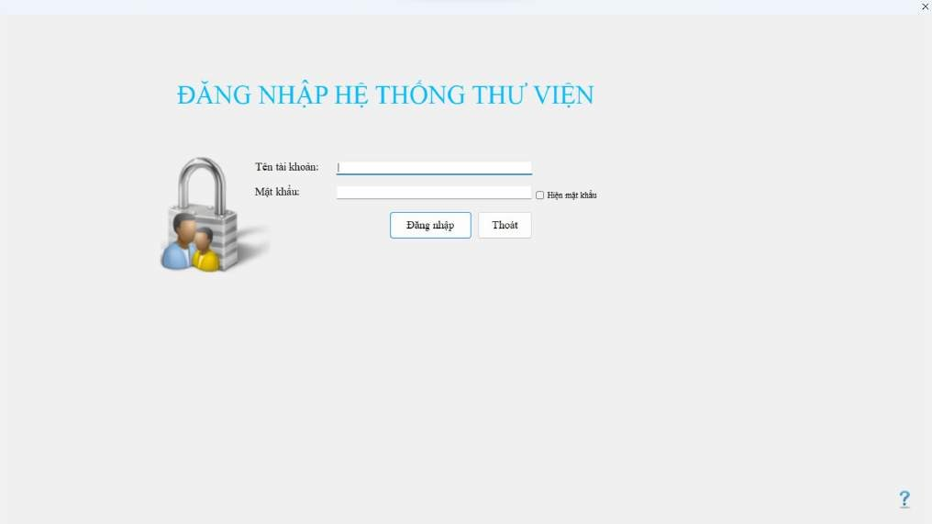

*Hình 1.Màn hình đăng nhập*

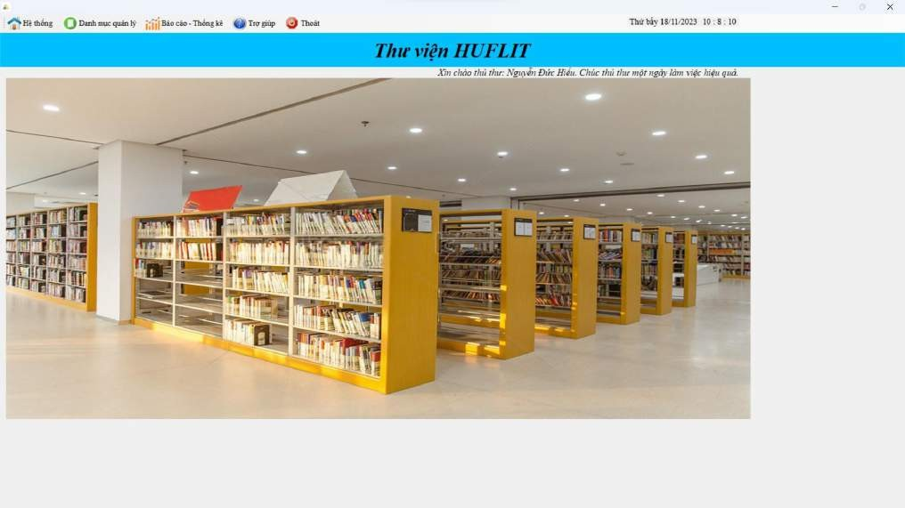

*Hình 2. Màn hình trang chủ*

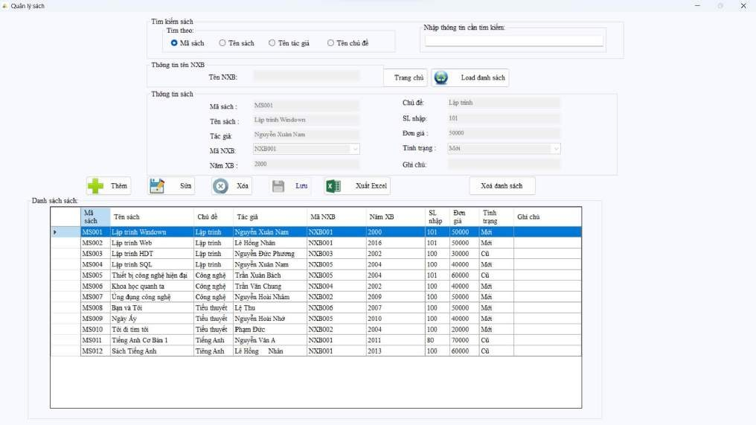

*Hình 3. Giao diện quản lý sách*

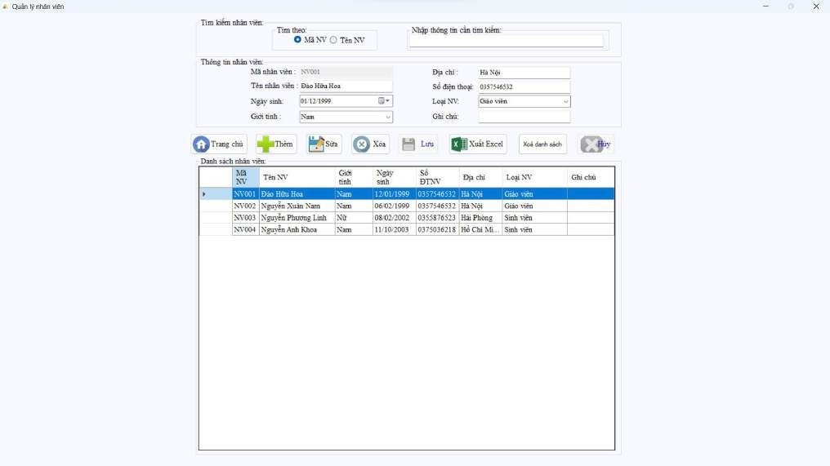

*Hình 4. Giao diện quản lý nhân viên*

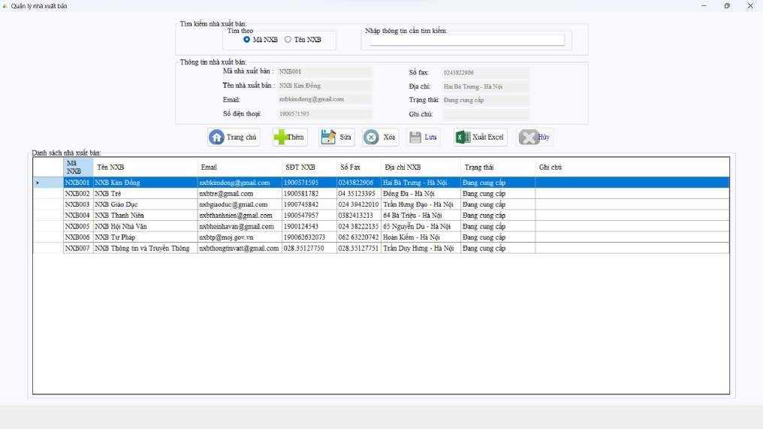

*Hình 5.Danh sách quản lý nhà xuất bản*

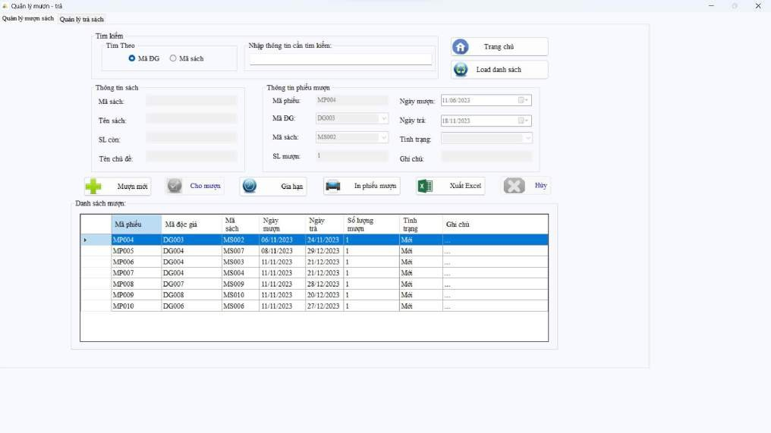

*Hình 6. Giao diện quản lý mượn sách*

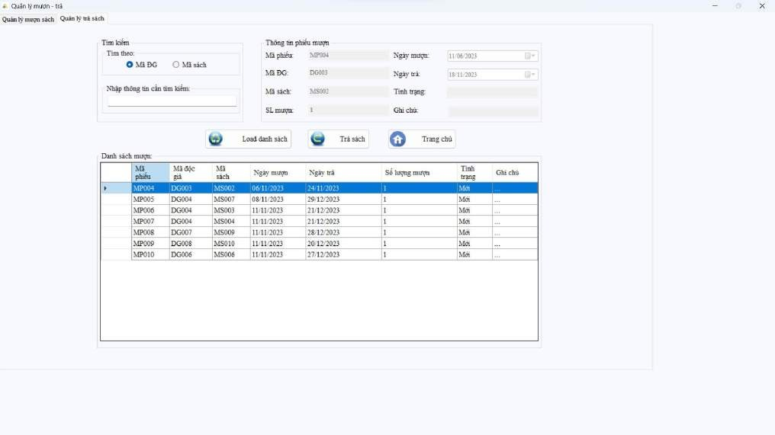

*Hình 7. Giao diện quản lý trả sách*

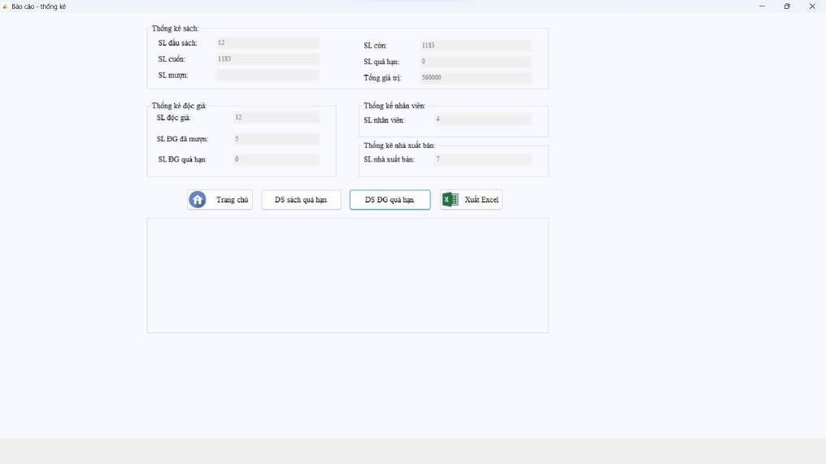

*Hình 8.Danh sách độc giả quá hạn trả sách*

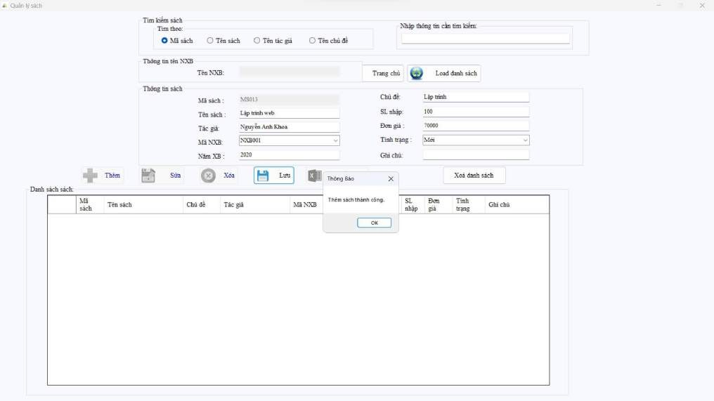

*Hình 9. Lưu thành công sách*

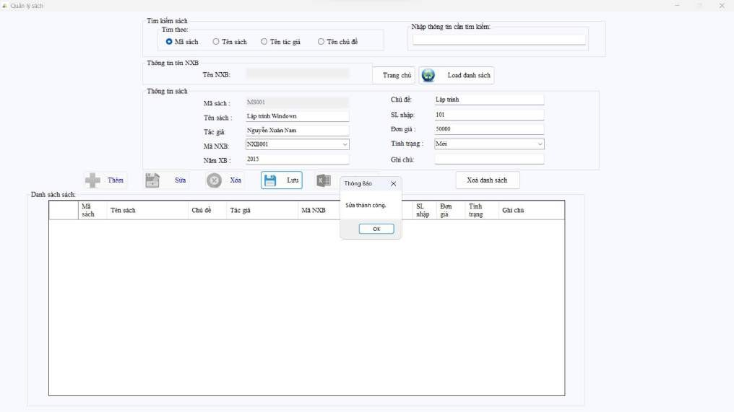

*Hình 10. Sửa thông tin sách thành công*

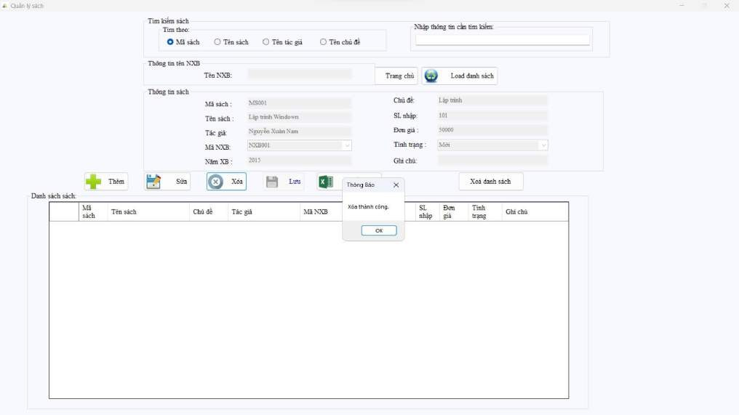

*Hình 11. Xóa sách thành công*

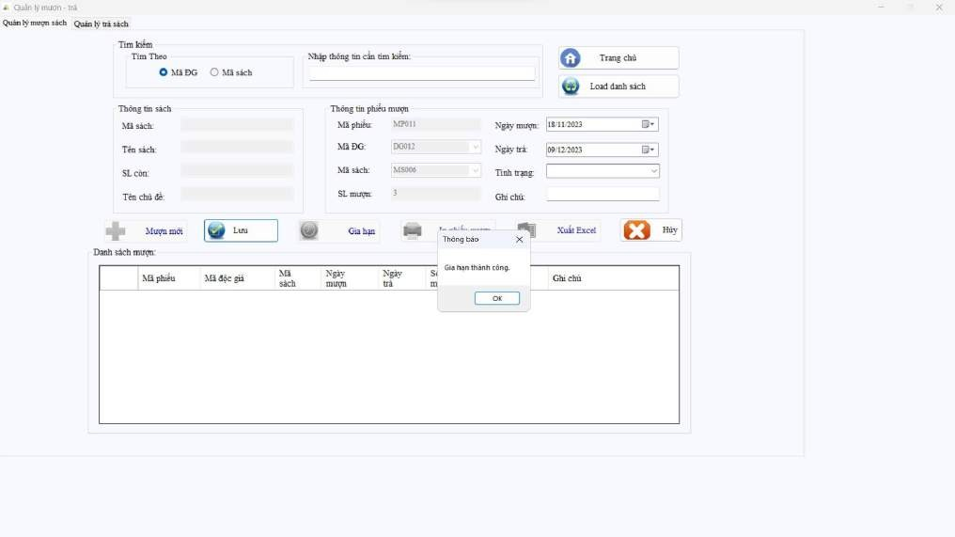

*Hình 12.Gia hạn thời gian mượn sách*

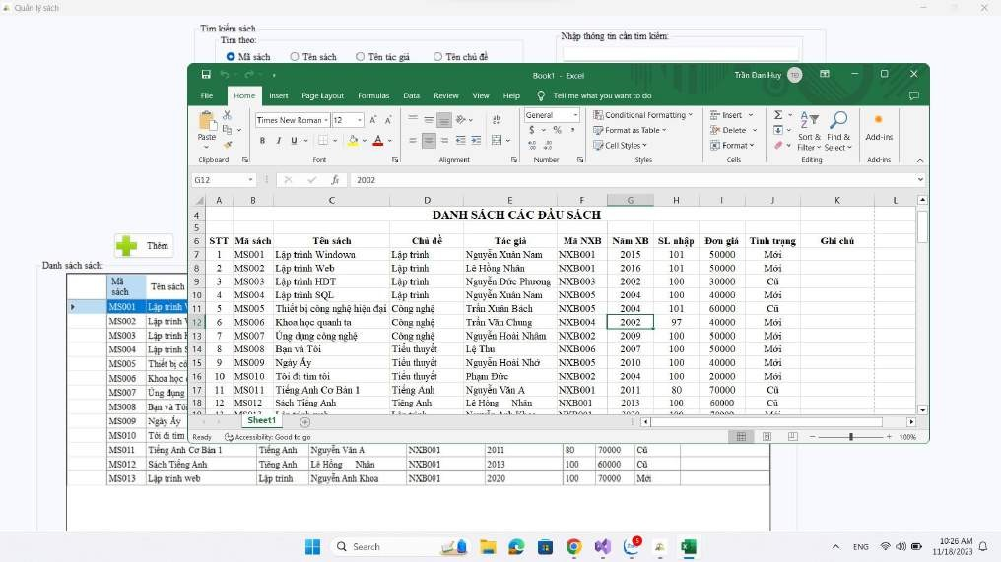

*Hình 13.Xuất ra file Excel*

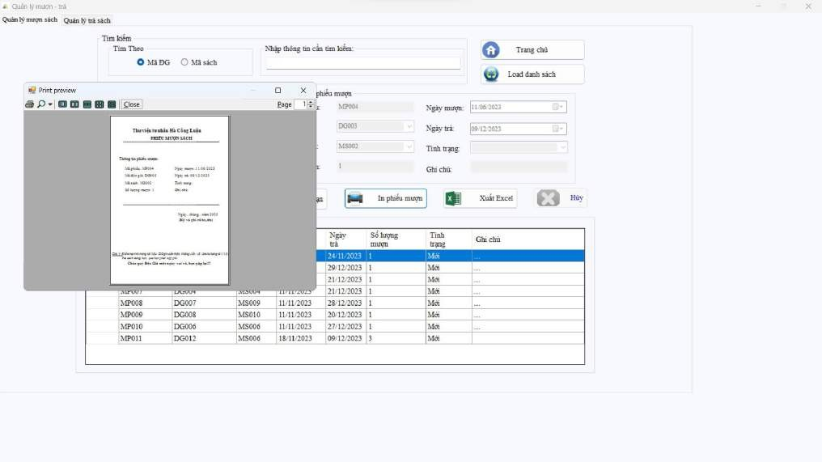

*Hình 14. In phiếu mượn*

##### KẾT LUẬN VÀ HƯỚNG MỞ RỘNG ĐỀ TÀI

##### Các vấn đề đã làm được trong đề tài

Liệt kê các tính năng đã lập trình được:

* Quản lý đầu sách
* Tìm kiếm sách
* Cập nhật tình trạng mượn hoặc trả sách
* Thống kê số lượng sách
* Thêm, sửa thông tin sách (thủ thư)

Đã áp dụng được tiến trình SCRUM khi thực hiện đề tài. Nêu lợi ích mang lại cho nhóm khi áp dụng SCRUM:

Có khả năng quản lý công việc tốt hơn

Học khả năng ứng biến để xoay sở, thay đổi kế hoạch trong lúc làm việc

##### 5.2 Các vấn đề chưa làm được trong đề tài

* Thông báo
* Quản lý tiến độ làm việc bằng Github
* Chưa làm tốt trong việc phân loại sách
* Khả năng làm việc nhóm chưa tốt
* Chưa làm đúng kế hoạch định ra

##### 5.3. Hướng phát triển đề tài trong tương lai

* Quản lý chặt chẽ tiến độ phát triển
* Kiểm soát được các đầu sách
* Cải thiện chức năng còn thiếu sót (vd: Đánh giá, Thông báo,...)
* Nâng cấp giao diện

##### Tài liệu tham khảo

**Phụ lục 1 (Release Note 1)**

1. **General Information**
   * Product: Quản lý thư viện
   * Software Product: PhanMemQLTV.sln
   * Software version number: 1.1.0
   * Date of Release: 22/10/2023
2. **New Features/ User Story**
   * Lưu thông tin sách
   * Lưu thông tin độc giả
   * Quản lý sách và độc giả mượn – trả
   * Mượn sách
   * Tìm kiếm
   * Gia hạn thời gian mượn sách

#### Enhancement

1. **Bug fixes**
2. **Các vấn đề khác**
   * Còn bị lỗi form

**Phụ lục 2 (Release Note 2)**

#### General Information

* + Product: Quản lý thư viện
  + Software Product: PhanMemQLTV.sln
  + Software version number: 1.2.0
  + Date of Release: 4/11/2023

#### New Features/ User Story

* + Hiện thông tin theo bộ lọc
  + Gia hạn thời gian mượn sách

#### Enhancement

* + Tìm kiếm theo bộ lọc
  + Thêm hình ảnh, icon

#### Bug fixes

* + Sửa được thiết kế form

#### Các vấn đề khác

* + Database còn bị giới hạn
  + Chưa nắm rõ gia hạn thời gian mượn sách
  + Lọc tìm kiếm bị lỗi, vẫn là tìm kiếm bth

## Phụ lục 3 (Release Note 3)

#### General Information

* + Product: Quản lý thư viện
  + Software Product: PhanMemQLTV.sln
  + Software version number: 1.3.0
  + Date of Release: 11/11/2023

#### New Features/ User Story

* + Xuất file Excel
  + In phiếu mượn

#### Enhancement

* + Thêm nút load lại danh sách

#### Bug fixes

* + Gia hạn thời gian mượn sách
  + Tìm kiếm thông tin theo bộ lọc thành công

#### Các vấn đề khác

…